1 | Installieren und starten
Installieren. Nach dem Download starten Sie die Installation durch Doppelklick auf Citavi5Setup.exe. Das Word Add-In und die Zusatzprogramme Citavi Picker (für Firefox, Internet Explorer, Google Chrome, Adobe Reader und Adobe Acrobat) werden automatisch installiert. Mit dem Picker können Sie Informationen aus Internet- und PDF-Dokumenten schnell übernehmen.
Funktionsumfang. Wie viele Titel Sie pro Projekt speichern können, hängt davon ab, ob Sie die kostenlose Free-Version verwenden oder diese mit einer Lizenz freigeschaltet haben. In der kostenlosen Free-Version können Sie maximal 100 Titel pro Projekt speichern, mit Lizenz bis zu 100.000 Titel.
Lizenz anfordern. Erstellen Sie mit Ihrer Hochschul-Mailadresse unter http://www.citavi.com/hs-rm Ihren Citavi Account. Nach erfolgreicher Anmeldung finden Sie dort Ihre Lizenzdaten.
Lizenzdaten eingeben. Kopieren Sie die Lizenzdaten in die Zwischenablage. Klicken Sie im Citavi-Startfenster auf Lizenzdaten > Lizenzdaten eingeben. Der Assistent führt Sie weiter.
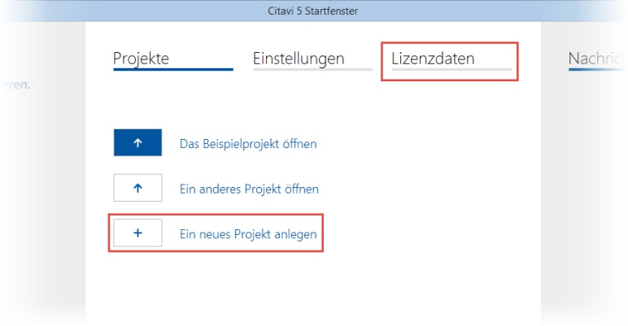 Neues Projekt anlegen. Klicken Sie im Startfenster auf Ein neues Projekt anlegen.
Geben Sie dem Projekt einen eindeutigen Namen, z. B. Dissertation Stadtentwicklung und klicken Sie auf OK.
Ihre Projekte speichert Citavi im Verzeichnis
Dokumente\Citavi 5\Projects.
Tipp: Daten sichern. Citavi speichert alle Eingaben sofort und automatisch. Sie müssen keinen Speichern-Knopf drücken.
Immer, wenn Sie Citavi beenden, erstellt Citavi Sicherungskopien der zuletzt geänderten Projekte, und zwar im Ordner Dokumente\Citavi 5\Backup. Die Sicherungskopie trägt den Namen des Projekts, das Datum und die Uhrzeit der Sicherung. Sie können die Anzahl und den Ordner für die Sicherungskopien ändern: Extras > Optionen > Speicherorte.
Falls Sie auf eine Sicherungskopie zurückgreifen müssen, doppelklicken Sie auf die Datei.
Sichern Sie den gesamten Ordner Dokumente\Citavi 5
regelmäßig auf einem externen Datenträger.
C5-DE-02
2 | Eingeben und navigieren
Citavi besteht aus drei Programmteilen: Literaturverwaltung (Literatur), Wissensorganisation (Wissen) und Aufgabenplanung (Aufgaben).
Citavi bietet 35 Eingabemasken zur Aufnahme Ihrer Dokumente an: von A wie Archivgut bis Z wie Zeitungsartikel.
Eingabemaske wählen. Klicken Sie auf Titel und wählen Sie aus der Liste den passenden Dokumententyp.
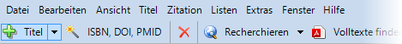
Tipp: Dokumententypen. Die Darstellung der Titel im fertigen Literaturverzeichnis hängt vom Dokumententyp ab. Welche Dokumententypen gibt es? Klicken Sie alle Typen an, die Sie interessieren, und lesen Sie die Beschreibungen rechts. Mit Drag & Drop können Sie Ihre Favoriten in der ersten Spalte zusammenstellen.
Daten eingeben. Bei der Eingabe der Daten auf den Registerkarten unterstützen Sie die Hilfetexte. Einige Felder haben einen blauen Feldnamen. Prinzipiell gilt: Alles, was blau ist, lässt sich in Citavi anklicken! Klicken Sie z. B. auf Autor, so erhalten Sie ein Formular zur Erfassung komplizierter Namen:
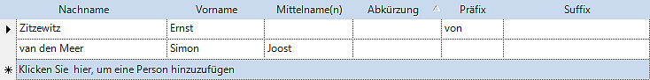
Einfache Namen – auch mehrere – können Sie direkt eingeben (Semikolon beachten): Miller, Peter M.; Smith, Jane
Auf der Karteikarte Inhalt lassen sich Zusammenfassungen (Abstracts), Inhaltsverzeichnisse und Bewertungen – auch als Sternchen– eingeben.
Tipp: ISBN-Download. Wenn Sie mit dem Internet verbunden sind, können Sie Bücher mit ISB-Nummer schnell aufnehmen. Klicken Sie auf , geben Sie die ISBN ein und klicken Sie auf Eingabe übernehmen. Citavi lädt die Titelangaben herunter. Das funktioniert auch, wenn Titel eine DOI-Adresse oder PubMed-ID haben.
Besonderheit: Aufsätze aus Sammelwerken. Geben Sie zuerst das Sammelwerk (oder den Tagungsband usw.) ein und klicken Sie (beim Sammelwerk) auf Beitrag hinzufügen:
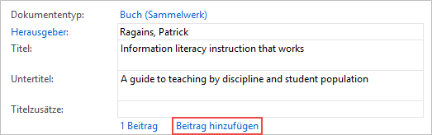
Navigieren. Klicken Sie auf die blauen Pfeile , um zum nächsten (oder vorigen) Titel zu wechseln, oder auf die History-Uhr , um weitere Navigationsmöglichkeiten zu erhalten.
Tabellenansicht. Um alle Titel im Überblick zu sehen, klicken Sie in der Symbolleiste auf .
3 | Literatur recherchieren
Sie können mit Citavi in über 4700 Bibliothekskatalogen, Fachbibliographien und Buchhandelskatalogen recherchieren.
Katalog hinzufügen. Sind Sie mit dem Internet verbunden? Dann klicken Sie jetzt auf Recherchieren und danach auf Datenbank/Katalog hinzufügen.
Geben Sie in das Feld Name einen Suchbegriff ein, z. B.
»Berlin« für Kataloge aus Berlin (Sie finden dann den Katalog der Freien Universität, der Humboldt-Universität und andere Berliner Kataloge). Markieren Sie in der Liste den gewünschten Katalog und klicken Sie auf Hinzufügen.
Recherche durchführen. Wählen Sie die Kataloge, in denen Sie recherchieren möchten, durch Klick auf das Kästchen vor dem Namen aus. Sie können Ihre Suchabfrage an mehrere Kataloge gleichzeitig senden. Geben Sie Ihre Suchbegriffe ein. Wenn Sie mehr als einen Begriff eingeben, werden die Begriffe automatisch mit UND verknüpft; Sie erhalten so weniger, dafür aber präzisere Ergebnisse. Achten Sie auf die Hilfetexte zu den Katalogen. Sie finden dort Tipps zur Suche (s. Abbildung). Ein Klick auf Suchen startet die Suche.
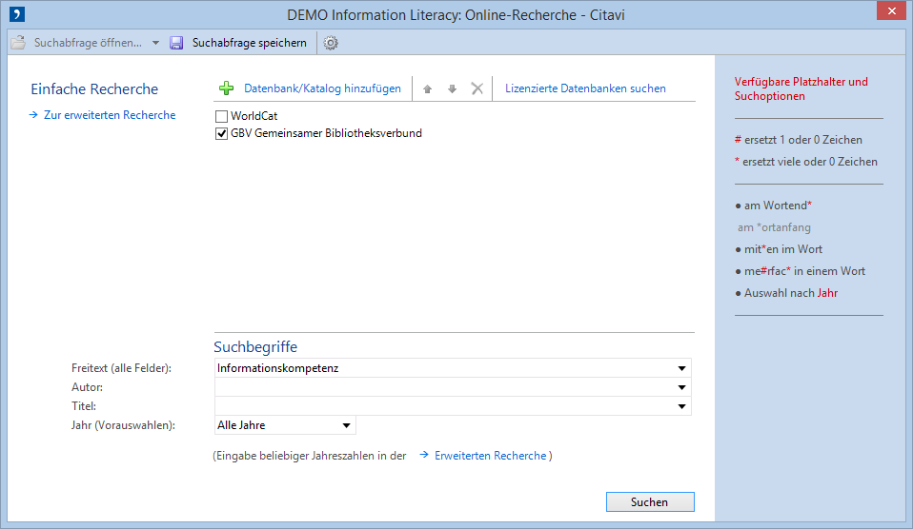
Ergebnisse übernehmen. Die Treffer zeigt Citavi in einer Liste an. Wenn Sie mit den Ergebnissen nicht zufrieden sind, wiederholen Sie die Suche mit anderen Begriffen. Sie können alle oder ausgewählte Treffer in Ihrem Projekt speichern. Klicken Sie dazu auf Titel übernehmen.
Auswahl aufheben. Die gerade übernommenen Titel werden Ihnen als Auswahl (= Teilmenge aller im Projekt vorhandenen Titel) angezeigt. Sie können so die neuen Titel in Ruhe prüfen und die ersten Aufgaben vergeben (siehe Abschnitt 6). Um wieder alle Titel im Projekt zu sehen, klicken Sie links unten in der Statuszeile auf Auswahl aufheben.
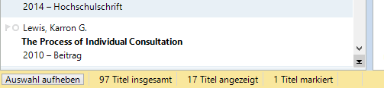
Auswahl wiederherstellen. Sie können die Auswahl über den automatisch angelegten Eintrag in Importe später auch wieder auf die importierte Trefferliste einschränken.
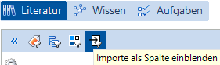
4 | Übernahmen prüfen
Nach der Übernahme von Titeln per Recherchieren, Picker und der Funktion ISBN, DOI, PMID müssen alle übernommenen Angaben überprüft werden.
Dokumententyp überprüfen. Die Form des Titels im Literaturverzeichnis wird vom Zitationsstil über den zugewiesenen Dokumententyp gesteuert. Überprüfen Sie nach allen Übernahmen, ob der Dokumententyp korrekt zugewiesen wurde. Klicken Sie zur Änderung auf die blaue Bezeichnung.
Namen korrigieren. In manchen Datenbanken stehen Namen in VERSALIEN oder in der falschen Reihenfolge. Klicken Sie zur Korrektur mit der rechten Maustaste auf den Namen und wählen den Eintrag Person/Institution bearbeiten.
5 | Die Picker nutzen
Die Picker sind kostenlose Zusatzprogramme für den Internet Explorer, Mozilla Firefox, Google Chrome und Adobe Acrobat und Acrobat Reader. Sie können sie nutzen, um Webseiten und PDF-Dokumente in Ihr Projekt zu übernehmen.
Eine Webseite aufnehmen. Citavi muss dazu geöffnet sein. Wenn Sie eine Webseite in Ihr Projekt übernehmen möchten, öffnen Sie im Browser mit der rechten Maustaste das Kontextmenü. Wählen Sie Webseite als Titel aufnehmen. Citavi legt im aktuell geöffneten Projekt einen neuen Titel vom Typ »Internetdokument« an und übernimmt die Metadaten der Webseite. Falls die Webmaster versäumten, die Metadaten vollständig zu vermerken, bessern Sie von Hand nach.
Tipp: PDF-Kopie erstellen. Webseiten gehen schnell wieder offline, sichern Sie sie daher gleich in Form einer PDF-Kopie. Rufen Sie dazu die Webseite nach der Aufnahme in der Citavi-Vorschau auf und klicken auf Als PDF speichern.
PDF-Dokumente übernehmen. Bei PDF-Dokumenten können Sie mit dem PDF-Picker gleich die komplette Datei auf Ihrer Festplatte speichern. Citavi legt einen neuen Titel vom Typ »Zeitschriftenaufsatz« an, übernimmt die Metadaten aus dem PDF und trägt eine Verknüpfung zur PDF-Datei in das Feld Lokale Datei ein.
Dokumente annotieren und Zitate entnehmen. Lesen Sie Webseiten, eBooks und PDF-Dokumente direkt in der Vorschau in Citavi. PDF-Dokumente können umfangreich annotiert werden, speichern Sie daher Webseiten und eBooks mit der Funktion Als PDF speichern.
Entnehmen Sie Textzitate und Grafiken. Halten Sie dabei die Seitenzahl fest, falls sie nicht bereits automatisch erkannt wird. Notieren Sie Aufgaben zu einzelnen Passagen, z. B. »Prüfen« oder »Diskutieren«.
Diese Annotationen im PDF-Dokument sind aus Citavi und aus dem Word Add-In mit einem Klick erreichbar. Eine ausführliche Anleitung finden Sie unter www.citavi.com/pdf-guide.
Tipp: Umbrüche aus Textkopien entfernen. Textkopien aus PDF-Dokumenten enthalten oft »harte« Zeilenumbrüche. Um einen fortlaufenden Text zu erhalten, öffnen Sie in Citavi das Zitat (oder das Abstract usw.) per Doppelklick und drücken die Tastenkombination Strg+Umschalt+Leertaste.
6 | Aufgaben planen
»Kopieren / scannen«, »Literaturverzeichnis auswerten«, »Titelangaben überprüfen« … diese und viele weitere Aufgaben lassen sich zu jedem Titel notieren.
Einzelnen Titeln Aufgaben zuweisen. Klicken Sie im Programmteil Literatur auf die Karteikarte Aufgaben, Orte und wählen Sie eine Aufgabe.
Aufgabenliste drucken. Einen Gesamtüberblick über alle Aufgaben erhalten Sie im Programmteil Aufgaben. Dort können Sie auch eine Aufgabenliste ausdrucken:
Tipp: Projektaufgaben festlegen. Im Programmteil Aufgaben können Sie auch »Projektaufgaben« notieren; das sind besondere Termine oder Teilziele auf Ihrem Weg zum Projektziel, die nicht an einen Titel in der Literaturverwaltung gebunden sind.
7 | Gliederung erstellen
Die Gliederung Ihres Referates oder Ihrer wissenschaftlichen Arbeit lässt sich mit Citavis Kategoriensystem ganz einfach entwerfen. Sie können die Zitate und »Gedanken«, die Sie in Citavi speichern, also direkt den Abschnitten Ihrer Arbeit zuordnen. Das nützt Ihnen beim Schreiben erheblich.
Kategoriensystem erstellen. Wechseln Sie zum Programmteil Wissen. Klicken Sie auf das Symbol Kategorien und wählen Sie Neue Kategorie:
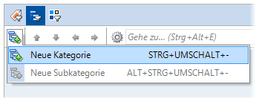
Geben Sie der Kategorie einen Namen. Erstellen Sie weitere Kategorien und ordnen Sie sie so an, dass sie der Gliederung Ihrer Arbeit entsprechen. Nutzen Sie auch den Befehl Neue Subkategorie.
Tipp: Mehrere Publikationen mit einem Projekt.
Verwenden Sie als oberste Ebene im Kategoriensystem den Titel der Publikationen und fügen Sie die Kapitel jeweils als Subkategorien ein.
Kategorien zuweisen. Weisen Sie den Titeln, Zitaten und »Gedanken« in Ihrem Projekt eine oder mehrere Kategorien zu. Damit haben Sie sie im Kontext des jeweiligen Kapitels Ihrer Arbeit zur Auswahl. Geben Sie die Kategorien zu Titeln im Programmteil Literatur auf der Karteikarte Zusammenhang ein. Um einem Zitat oder einem Gedanken Kategorien zuzuweisen, öffnen Sie das Zitat oder den Gedanken durch Doppelklick und geben Sie die Kategorie im entsprechenden Feld ein.
Kategoriensystem ändern. Normalerweise werden Gliederungen während der Arbeit mehrfach überarbeitet. Mit Citavi ist das kein Problem. Sie können jederzeit neue Kategorien einfügen und die Systematik ändern. Markieren Sie im Programmteil Wissen eine Kategorie und ändern Sie mit den Pfeiltasten ihre Position:
Die Änderungen werden bei allen Titeln, Zitaten usw. in Ihrem Citavi-Projekt automatisch vermerkt.

8 | Wissen organisieren
Sie können so viele Text- und Bild-Zitate pro Titel erfassen wie nötig, ebenso können Sie eigene »Gedanken« in Citavi festhalten. Ordnung und Überblick über Ihre Zitatsammlungen und »Wissensschätze« bietet Ihnen der Programmteil Wissen.
Text-Zitate erfassen. Wie Sie aus der Vorschau in Citavi Zitate entnehmen, wurde in Abschnitt 5 beschrieben. Natürlich können Sie Zitate auch »von Hand« eingeben. Klicken Sie auf der Karteikarte Zitate, Kommentare auf Neu und wählen Sie den passenden Zitat-Typ: Wörtliches Zitat für Texte, die Sie wort- und zeichengenau übernehmen. Indirektes Zitat für Texte, die Sie mit eigenen Worten wiedergeben. Zusammenfassung für die kurze inhaltliche Darstellung eines Kapitels. Bild- oder Datei-Zitat für Grafiken, Filme oder Audio-Dateien. Kommentar für Ihre Stellungnahmen zu einer bestimmten Aussage des Autors.
Im Feld Seiten von-bis geben Sie die Seitenzahlen ein. Im Feld Kernaussage tragen Sie die zentrale Aussage des Zitats ein, um es leicht wiederzufinden.
Bild-Zitate erfassen. Bei Bild-Zitaten verfahren Sie ähnlich wie bei Text-Zitaten. Hier können Sie eine Bildbeschreibung und eine Bildlegende eingeben, die beim Einfügen ins Dokument unter dem Bild erscheint.
Gedanken festhalten. Das Glühbirnen-Symbol finden Sie überall in Citavi, damit Sie jederzeit Ihre Ideen festhalten können. Handschriftliche Skizzen fotografieren Sie oder scannen sie ein und speichern sie als »Bild-Gedanken«.
Zitate und Gedanken zuordnen. Vergeben Sie Kategorien (vgl. Abschnitt 7), Schlagwörter und Gruppen. Kategorien verwenden Sie für die Kapitel Ihrer Arbeit, Schlagwörter für eine inhaltlich-thematische Zuordnung. Gruppen verwenden Sie für alles andere.
Überblick verschaffen. Wechseln Sie in den Programmteil Wissen. Klicken Sie im Kategorienbaum auf eine Kategorie, um die zugeordneten Gedanken und Zitate anzuzeigen. Vergleichen Sie die Aussagen mehrerer Autoren, indem Sie verschiedene Zitate markieren und deren Inhalt in der Vorschau vergleichen.
Zitate und Gedanken sortieren. Bringen Sie Ihre Zitate und Gedanken innerhalb einer Kategorie in eine sinnvolle Reihenfolge. Damit strukturieren Sie den Gedankengang Ihres Textes vor und erleichtern sich die spätere Niederschrift. Markieren Sie ein Zitat in einer Kategorie und klicken Sie auf die Pfeiltasten in der Symbolleiste, um es nach oben oder unten zu verschieben:
Gibt es in einer Kategorie viele Zitate? Mit Zwischentiteln schaffen Sie zusätzliche Sinneinheiten, ohne Ihr Kategoriensystem weiter aufteilen zu müssen.

9 | Arbeit schreiben mit Word
Mit Citavis Add-In für Word fügen Sie Titelnachweise und Zitate in Ihr Dokument ein. Das Literaturverzeichnis passt sich automatisch an und wächst beim Schreiben wie von selbst.
Arbeiten Sie mit Writer oder einem TeX-Editor? Sehen Sie, wie Citavi Sie dabei unterstützt: www.citavi.com/manual5
Dokument verknüpfen. Erstellen Sie ein neues Dokument in Word. Klicken Sie in der Registerkarte Citavi auf Aufgabenbereich. Wählen Sie ein Projekt aus, das Sie mit dem Word-Dokument verknüpfen.
Zitationsstil wählen. Benötigen Sie einen anderen Stil als den Citavi Basis-Stil? Klicken Sie in Word auf der Registerkarte Citavi auf das Aufklappmenü hinter Zitationsstil. Klicken Sie auf Zitationsstil hinzufügen. Wenn Sie den Namen des Stils schon kennen, suchen Sie mit Hilfe des Namens. Andernfalls wählen Sie einen Stil anhand der Eigenschaften aus.
Wichtig ist, dass Sie sich zu Beginn dafür entscheiden, ob die Quellennachweise im Text oder im Fußnotenbereich erscheinen sollen. Sie können zwar später den Zitationsstil wechseln, aber nur solange dieser dieselbe Zitiermethode verwendet, die Sie eingangs gewählt haben: Nachweis im Text oder Nachweis in den Fußnoten.
Kategorie als Überschrift übernehmen. Wenn Sie Kategorien (vgl. Abschnitt 7) genutzt haben, um Ihre Inhalte zu gliedern, übernehmen Sie die Kategorien als Überschriften. Klicken Sie dazu in Word mit der rechten Maustaste auf eine Kategorie in der Registerkarte Titel oder Wissen. Wählen Sie Kategorie einfügen, um diese Kategorie an der Cursorposition als Überschrift einzufügen.
Tipp 1: Rohfassung der Arbeit erstellen. Alternativ zum Einfügen von einzelnen Kapiteln können Sie mit dem Befehl Kategorien und Wissenselemente einfügen eine Rohfassung Ihrer Arbeit erstellen. Profitieren Sie von der Vorarbeit in Citavi und formen Sie in Word aus dem strukturierten Fundus Ihrer »Wissensschätze« Ihre Arbeit.
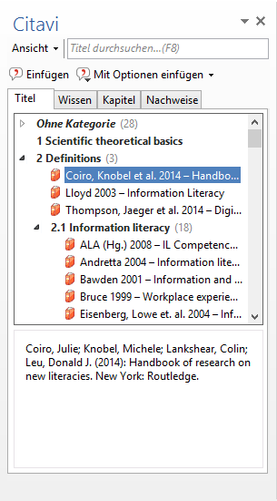
Tipp 2: Gliederung aus Citavi übernehmen. Sie möchten Ihre Arbeit lieber Zitat für Zitat aufbauen? Entfernen Sie beim Einfügen per Kategorien und Wissenselemente einfügen das Häkchen vor Texte der Wissenselemente einschließen, dann werden nur alle Kategorien als Überschriften eingefügt. In der Registerkarte Kapitel wählen Sie die in Citavi kategorisierten Titel und Zitate beim Schreiben übersichtlich aus.
Titel einfügen. Markieren Sie auf der Karteikarte Titel einen Titel, den Sie zitieren möchten. Klicken Sie auf Einfügen oder führen Sie einen Doppelklick aus.
Zitat oder Gedanken einfügen. Markieren Sie auf der Registerkarte Wissen die Zitate oder Gedanken, die Sie einfügen möchten. Klicken Sie auf Einfügen.
Form ändern. Bei Autor-Jahr-Stilen können die Nachweise im Text unterschiedliche Formen annehmen: (Doe 2013), Doe (2013), Doe 2013, nur Doe oder nur 2013. Um eine dieser Darstellungen zu wählen, markieren Sie den Titel, klicken auf Mit Optionen einfügen und wählen dann die gewünschte Form. Oder Sie klicken mit der rechten Maustaste auf einen bereits eingefügten Titel und treffen dann eine Auswahl.
Seitenzahlen angeben. Wenn Sie ein Zitat einfügen, wird automatisch die beim Zitat notierte Seitenzahl übernommen. Alternativ fügen Sie einen Titel ein und geben diesem eine Seitenzahl mit. Auf der Registerkarte Titel markieren Sie einen Titel. Klicken Sie auf Mit Optionen einfügen. Tragen Sie die Seitenzahl in das Feld Seiten von-bis ein.
Wichtig: Tragen Sie nicht 12ff. oder ähnliches ein, sondern den gesamten Zahlenbereich 12-14. Ihr Zitationsstil sorgt für die richtige Darstellung.
Mehrfachnachweis einfügen. Fügen Sie zuerst einen Titel ein. Stellen Sie den Mauszeiger in das gerade eingefügte Feld. Fügen Sie weitere Titel ein. Je nach Zitationsstil erhalten Sie z.B. (Doe 2013, Miller 2013, Smith 2010) oder [14-16].
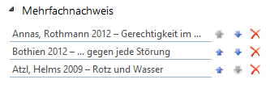
Mehrfachnachweis bearbeiten. Klicken Sie den Mehrfachnachweis im Text doppelt an. In der Registerkarte Nachweise löschen Sie den unerwünschten Titel aus dem Mehrfachnachweis durch Klick auf das . Oder verändern Sie die Reihenfolge der Titel im Mehrfachnachweis mit Hilfe der Pfeile.
10 | Literaturlisten erstellen
Manchmal muss es nur eine Literaturliste sein.
Liste drucken oder speichern. Wählen Sie im Menü Datei den Befehl Literaturliste drucken oder speichern. Sie können eine Literaturliste im aktuellen Zitationsstil erstellen. Diese enthält die bibliographischen Informationen zu allen aktuell in der linken Spalte angezeigten Titeln.
Titel auswählen. Wenn Sie alle Titel in Ihrem Projekt in die Liste aufnehmen möchten, gehen Sie direkt zu Punkt . Um nur einen oder wenige Titel auszuwählen, markieren Sie diese und klicken mit der rechten Maustaste auf einen der markierten Titel. Wählen Sie aus dem Menü Markierte Titel als Auswahl übernehmen. Um eine größere Menge auszuwählen, verwenden Sie einen der Schnellfilter oder die Suche.
Sortierung festlegen. Citavi sortiert alle Titel aufsteigend nach Autor und Erscheinungsjahr. Sie können andere Sortierungen festlegen: Klicken Sie mit der rechten Maustaste auf die Titelliste. Wählen Sie Sortieren und https://die gewünschte Reihenfolge.
Stil ändern. Über das Menü Zitation > Zitationsstile > Zitationsstil wechseln > Stil suchen können Sie bei Bedarf einen anderen Stil festlegen.
Variante wählen. Die Liste können Sie bei Bedarf nach eigenen Kriterien gruppieren lassen. Wählen Sie hierfür Gruppierte Literaturliste. Möchten Sie Zitate, Abstracts, Bewertungen u. a. aufnehmen? Wählen Sie mit zusätzlichen Angaben.
? | Informationen und Hilfe
Download: https://citavi.com/download
Account: https://citaviweb.citavi.com/account
Handbuch: https://citavi.com/manual5
Support: https://citavi.com/hilfe

